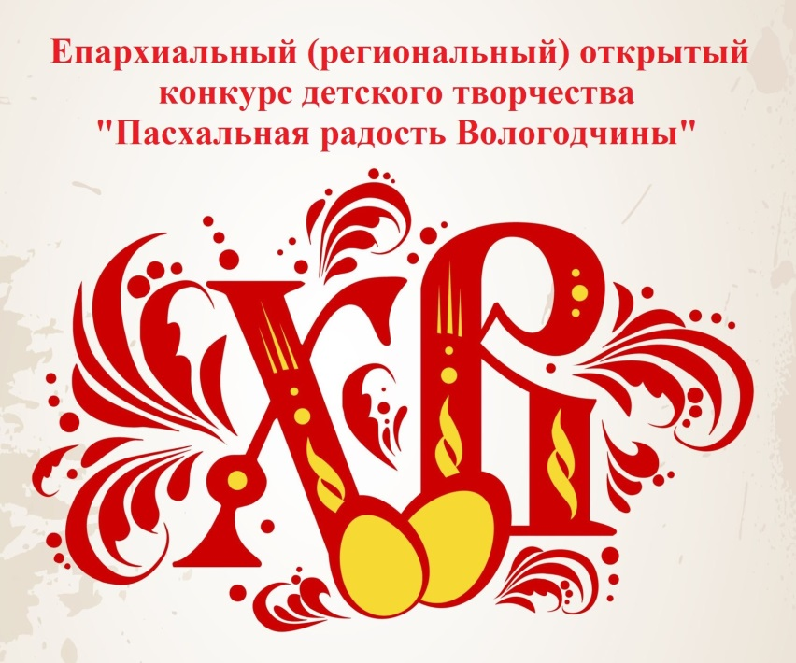

Положение VI Епархиального (регионального) открытого конкурса детского творчества «Пасхальная радость Вологодчины».

1. Общие положения:
1.1. VI Епархиальный (региональный) открытый конкурс детского творчества «Пасхальная радость Вологодчины» посвящен празднику Воскресения Христова (Пасхе).
1.2. Организаторами конкурса являются Отдел культуры Вологодской епархии, Отдел религиозного образования и катехизации Вологодской епархии, Автономная некоммерческая организация дополнительного образования «Центр творческого развития детей и молодёжи «СИНЕРГИЯ» г. Вологды.
1.3. Организаторы конкурса формируют Оргкомитет конкурса.
1.4.Оргкомитет информирует участников конкурса, СМИ, общественность и заинтересованные организации о конкурсе, выбирает состав Жюри.
2. Цели и задачи конкурса:
2.1. Духовное просвещение подрастающего поколения, приобщение детей к православной культуре;
2.2. Содействие раскрытию творческого потенциала и патриотизма детей;
2.3. Поддержка творческой инициативы детей и педагогов, их желания найти оригинальное решение в стремлении выразить свое чувство и настроение.

3. Состав участников конкурса:
3.1. К участию в конкурсе приглашаются воспитанники воскресных школ, учащиеся общеобразовательных школ, воспитанники детских садов, Центров помощи детям, оставшимся без попечения родителей, учащиеся учреждений культуры и дополнительного образования, студенты средне-специальных и высших учебных заведений.
3.2. Работы могут быть выполнены индивидуально и коллективно, принимаются семейные работы детей и родителей.

3.3. Конкурс проводится в возрастных категориях: - I категория – возраст 5 – 6 лет (дошкольники);
- II категория – возраст 7 – 10 лет;
- III категория - возраст 11 – 14 лет;
- IV категория – возраст 15 – 18 лет;
- семейная работа.

4. Условия и порядок проведения конкурса:
4.1. Конкурс проводится в номинациях «Изобразительное искусство», «Декоративно-прикладное творчество», «Фотоискусство».
4.2. В номинации «Изобразительное искусство» от участников конкурса принимаются рисунки размером А3 в любой технике без рамок и паспарту на Пасхальную тематику.
4.3. В номинации «Декоративно-прикладное творчество» принимаются поделки в любой технике на Пасхальную тематику.
4.4. В номинации «Фотоискусство» принимаются фотографии размером А4 или АЗ без рамок и паспарту на тему «Мой храм».
К работам обязательно прилагается заявка (приложение 1) и этикетка с данными об участнике (приложение 2). В номинации «Фотоискусство» возраст участников не ограничен, в заявке указывается автор фотографии. Этикетка на рисунок и фотографию приклеивается с обратной стороны работы.
4.3. Участники конкурса при передаче работы, соглашаются с обработкой их персональных данных, указанных на работе. Конкурсные работы не возвращаются.
4.4. Работы принимаются по адресу: г. Вологда, ул. Чернышевского, 67а в Центре творческого развития детей и молодёжи «СИНЕРГИЯ» в рабочие дни с 9 до 17 часов с 2 марта по 1 апреля 2026 года. В электронном виде работы не принимаются.
4.5. Результаты конкурса будут опубликованы на сайте Вологодской митрополии и группе Отдела культуры Вологодской епархии ВКонтакте: https://vk.com/club213891394. О награждении победителей конкурса будет объявлено дополнительно. Участники конкурса получают дипломы в электронном виде, размещенные в фотоальбоме конкурса в группе Отдела культуры Вологодской епархии в социальной сети ВКонтакте. Педагоги и воспитатели получают благодарственные письма в электронном виде, размещенные в фотоальбоме конкурса в группе Отдела культуры Вологодской епархии в социальной сети ВКонтакте.

Контактные лица:
1. Чернозёмова Елена Владимировна, помощник руководителя Отдела культуры Вологодской епархии, руководитель Воскресной школы храма Покрова Пресвятой Богородицы на Козлене, телефон – 8-911-442-65-76;
2. Русских Любовь Николаевна, координатор проектной деятельности Отдела культуры Вологодской епархии, заместитель директора по учебно-воспитательной работе АНО ДО «Центр творческого развития детей и молодёжи «Синергия»,
телефон – 8-905-298-39-59.

Приложение 1

Заявка на участие в VI -м Епархиальном (региональном) открытом конкурсе
детского творчества «Пасхальная радость Вологодчины»

Фамилия, имя и отчество автора
Образовательное учреждение
Муниципальное образование
Возраст участника
Номинация
Название работы
Фамилия, имя и отчество педагога (воспитателя)
Контактный телефон педагога (воспитателя)
e-mail

Приложение 2

Образец этикетки

VI Епархиальный (региональный) открытый конкурс детского творчества «Пасхальная радость Вологодчины»
Номинация:
Название работы:
Автор:
(в случае представления коллективной работы написать список всех участников коллектива)
Возраст участника:
Организация:
Муниципальное образование:
Фамилия, имя и отчество педагога (воспитателя):
Контактный телефон педагога (воспитателя):
e-mail:

